EE __________________________________________________________

NOME COMPLETO: _____________________________________________
6º ano _____ DATA: ___ / ___ / _____

SONDAGEM INICIAL 2018

MATEMÁTICA

RESOLVER AS SITUAÇÕES PROBLEMAS:

1) O resultado da operação 540 : 3 é:

(A) 18
(B) 180
(C) 543
(D) 1620

2) O resultado da operação 132 x 12 é:

(A) 144
(B) 396
(C) 1580
(D) 1584

3) Isis tem 8 figurinhas e Estela tem 6 vezes mais. Estela tem quantas figurinhas?

(A) 2 figurinhas
(B) 14 figurinhas
(C) 38 figurinhas
(D) 48 figurinhas

4) Lilian tem R$20,00. Sabendo que ela tem o dobro da quantia de Ana, quanto tem Ana?

(A) R$10,00
(B) R$20,00
(C) R$30,00
(D) R$40,00

5) Joana encomendou salgadinhos para uma festa de aniversário. Sabendo que um cento de salgadinhos custa R$ 30,00, quanto ela pagará por 300 salgadinhos?

(A) R$ 90,00
(B) R$ 900,00
(C) R$ 30,00
(D) R$ 330,00

6) Kleber está juntando dinheiro para comprar um smartphone. Em um mês ele economizou R$ 435,00 e no mês seguinte, R$ 460,00. Como o produto que ele deseja comprar custa R$ 999,00, quanto ele ainda precisa economizar?

(A) R$ 895,00
(B) R$ 555,00
(C) R$ 105,00
(D) R$ 104,00

7) Dormir na medida certa pode afastar problemas como cansaço e falta de concentração. Considerando que os médicos recomendam que um adulto durma 8 horas por dia, a fração que representa as horas que ele dorme em relação às 24 horas do dia é:

- 24
8

- 1
8

- 16
8

(D) 8
24

8) Andréa comprou um litro de leite. Vai utilizar 600 ml para fazer um bolo. Quantos ml de leite irá sobrar?

(A) 399 ml
(B) 400 ml
(C) 500ml
(D) 600 ml

9) Assinale a alternativa que mostra corretamente o valor relativo ao algarismo 8 nos números:

84.761 | 46.781 | 68.741 | 46.871 | 16.748

(A) 8.000 – 8 – 80.000 – 80 – 800
(B) 800 – 80.000 – 8 – 8.000 – 80
(C) 80.000 – 80 – 8.000 – 800 – 8
(D) 8 – 80.000 – 800 – 80 – 8.000

10) A mãe de Juliana faz caminhadas regulares em volta de uma praça que mede 110 metros de comprimentos por 70 metros de largura. Todos os dias ela dá três voltas na praça. Ela caminha por dia:

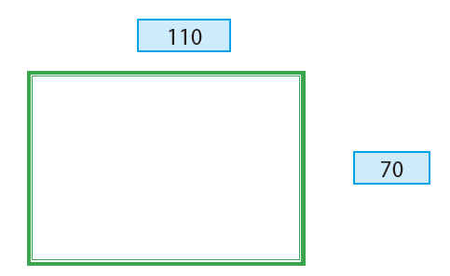

(A) 540 metros
(B) 1080 metros
(C) 360 metros
(D) 3240 metros

11) O número 0,2 pode ser representado pela fração:

- 1
2

- 2
10

(C) 1
20

(D) 2
1000

12) Observe os números que aparecem na reta abaixo:
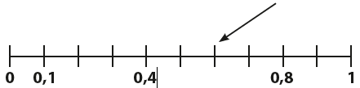

O número indicado pela seta é:

(A) 0,5
(B) 0,6
(C) 0,7
(D) 0,8

13) Gabriel, Luiza e Milena verificaram seus pesos. Gabriel está com 32,800 kg, Luiza com 42,800 kg e Milena com 28,550 kg. Indique a resposta correta:

(A) Luiza pesa menos que Milena
(B) Gabriel é o que pesa mais
(C) Milena pesa menos que Gabriel
(D) Gabriel pesa mais que Luiza

14) Andrea comprou 1 lata de refrigerante por R$ 3,50, um pastel por R$ 4,55 e um chocolate por 2,98. Quanto ela gastou?

(A) R$ 9,03
(B) R$ 9,93
(C) R$ 11,03
(D) R$ 10,93

15) Amanda esqueceu de verificar se fechou adequadamente a torneira da pia, quando percebeu, já havia vazado 10 litros e meio de água.

A representação desse número é:

(A) 10,0
(B) 10,2
(C) 10,5
(D) 10,6

16) Na escola em que Marina estuda acabaram de construir um teatro. Ela verificou que havia 9 fileiras com 23 poltronas. Quantas poltronas possui ao todo o teatro?

(A) 1827
(B) 207
(C) 187
(D) 32

17) Marcos e quatro amigos foram a uma lanchonete e o valor total da conta foi R$ 35,50. Todos vão pagar a mesma quantia. Qual valor cada um deve pagar?

(A) R$701,00
(B) R$177,50
(C) R$35,55
(D) R$7,10

18) O resultado da operação 6,38 x 26 é:

(A) 165,88
(B) 163,48
(C) 155,88
(D) 6,64

19) O supermercado “COMPRE AGORA” realizou uma promoção de sucos e vendeu 2476 caixas. Foram vendidas 1352 caixas de suco de laranja e 1124 caixas de suco de uva. Quantas caixas de suco de laranja foram vendidas a mais do que as de uva?

(A) 4952
(B) 2476
(C) 238
(D) 228

20) De março a agosto Lucas leu 2 livros em cada mês. Quantos livros ele leu nesse período?

(A) 2
(B) 4
(C) 6
(D) 12

